令和4年6月30日

中丹・丹後広域振興局 同時資料配付

「海の京都 旬の食材フェア」夏期参加店舗決定
及び秋期参加店舗募集の開始について

京都府では、各季節に指定した「海の京都 旬の食材」を使った昼食、スイーツまたは飲み物を提供する店舗を「海の京都 旬の食材提供店」として認定し、「海の京都 旬の食材フェア」を実施しています。
この度、７月１日から始まる「夏期フェア」参加２５店舗が決定しましたのでお知らせします。また、同日から「秋期フェア」の参加店舗も募集します。是非とも広報いただきますようお願いします。
※海の京都エリア（福知山市・舞鶴市・綾部市・宮津市・京丹後市・伊根町・与謝野町）

１ 夏期「海の京都 旬の食材フェア」
（１） 実施期間 令和４年７月１日（金）から８月３１日（水）まで
（２） 参加店舗 海の京都 旬の食材提供店２５店舗（別添一覧表のとおり）
（３） 提供食材 計１２種類
＜農産物＞７種類
・万願寺甘とう ・桃
・伏見とうがらし ・かぼちゃ
・賀茂なす ・紫ずきん
・メロン

＜水産物＞５種類
・岩がき
・白いか（ケンサキイカ）
・レンコダイ（キダイ）
・サザエ ・ばい貝

（４） その他
７月１日以降に「海の京都」ホームページにて特集ページを掲載します。
海の京都 旬の食材 で検索をお願いいたします。

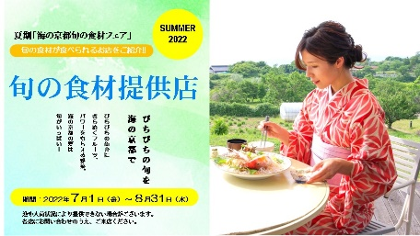

（次頁あり）

２ 秋期の参加店舗募集
（１） 募集期間 令和４年７月１日（金）から７月２５日（月）まで
（実施期間 令和４年９月１日（木）から１１月３０日（水）まで）
（２） 認定要件
①期間中同時開催の海の京都エリア｢旬の食材提供店＆農産物直売所 周遊キャンペーン｣に参加し、ポスター掲示等により周知に協力すること。
②海の京都エリアに所在し、飲食店・喫茶店営業許可等を有する店舗であること。
③フェア期間中、指定する海の京都エリア内の旬の食材を使った昼食、スイーツ又は飲み物を提供いただけること。
その他、詳細は別添募集要領をご覧ください。

（３） 秋の旬の食材 計１２種類

＜農産物＞ ７種類
・万願寺甘とう ・梨
・紫ずきん ・ぶどう
・さつまいも（甘藷）
・みかん（由良・大浦）
・短形ゴボウ

＜水産物＞ ５種類
・アマダイ（ぐじ）
・アオリイカ（秋イカ）
・土エビ ・ニギス
・コッペガニ（セコガニ）

（４） 参加特典
①海の京都ＤＭＯのホームページ等での情報発信
②「海の京都 旬の食材提供店」の認定証及び広報ツール（のぼり旗）の貸与等
（５） 応募方法
認定申請書に必要事項を記入の上、下記問合せ先へ郵送、FAX又はメール等で申し込み
（募集要領、認定申請書等の様式は、京都府中丹・丹後広域振興局のホー
【本報道発表に関するお問合せ】
＜福知山市・舞鶴市・綾部市エリア＞
京都府中丹広域振興局 農林商工部 農商工連携・推進課 商工労働観光係 担当者：藤井
〒625-0036 京都府舞鶴市字浜２０２０
TEL：0773-62-2506 FAX：0773-62-2859
Ｅmail：c-n-noushoko@pref.kyoto.lg.jp
＜宮津市・京丹後市・伊根町・与謝野町エリア＞
京都府丹後広域振興局 農林商工部 農商工連携・推進課 商工労働観光係 担当者：坪倉
〒627-8570 京都府京丹後市峰山町丹波８５５
TEL：0772-62-4304 FAX：0772-62-4333
Ｅmail：t-n-noushoko@pref.kyoto.lg.jp
ムページからダウンロードできます。）

